***Урок 1. ЗАГАЛЬНА ХАРАКТЕРИСТИКА ЧАСТИН МОВИ***

**Мета:** створити умови для цілісного сприйняття учнями розділу «Морфологія» завдяки формуванню гармонійного образу засобами біаодекватної технології.

**Завдання уроку:**

* повторити та закріпити знання учнів про самостійні та службові частини мови;
* фор­мувати вміння розпізнавати частини мови в реченні та тексті;
* показати принципову різницю між самостійними та службови­ми частинами мови;
* розвивати вміння використовувати під час навчальної зони комфортного мислення знання, виведення «образу інформації» на рівень словесного опису;
* сприяти здоров’язбереженню та здоров’ятворенню як результату активізації цілісного (право- та лівопівкульного) мислення; робота з кольором, музикою, запахом;
* виховувати культуру спілкування.

**Тип уроку:** урок повторення та узагальнення вивченого матеріалу.

**Форма уроку:** урок-подорож.

**Міжпредметні зв’язки:** художня культура, мистецтво, етнографія, українська література.

**Формування надпредметних компетенцій:** ціннісно-смислової, пізнавальної, пошукової, дослідницької, комунікативної, соціальної, творчої.

**Здоров’язбережувальний аспект уроку:** активізація різних органів чуттів (зорового, слухового, нюхового), навчальна зона комфортного мислення, вправи на гармонізацію обох півкуль головного мозку.

**Дизайн уроку:** проектор та комп’ютер, аудіозапис музики (на вибір учителя), аромалампа, мультимедійна презентація за темою уроку.

**Перебіг уроку**

**І етап – організаційний. Синхронізація роботи правої та лівої півкуль головного мозку, мотивація сприйняття навчального матеріалу, актуалізація різних каналів сприйняття інформації** (сенсорне, чуттєве налаштування).

Доброго дня, друзі. Мені дуже приємно вас бачити усміхненими. Перед тим, як ми розпочнемо роботу, пропоную вам налаштувати мозок на хвилю пізнання та творчості. Давайте переглянемо невеликий відеофільм, який нам у цьому допоможе.

*(Учні переглядають фільм на синхронізацію півкуль головного мозку)*

Мотивація вивчення нового матеріалу.

***Учитель.***

* Чи любите ви мандрувати?
* Чи є на нашій земній кулі місця, де ви не були, але дуже хотіли б потрапити? Назвіть їх.

Зараз ми з вами спробуємо здійснити уявну подорож до країни Морфології. Під час цієї незвичайної подорожі кожен із вас відчує себе справжнім мандрівником.

*(Звучить тиха спокійна музика, використовується аромалампа.)*

**ІІ етап – символьний: здобуття нових знань, формування мислеобразу безмежного океану морфології.**

*а) Підготовча частина (проектування віртуальної моделі комфортної зони мислення).*

Займіть зручне положення. Розслабте обличчя, шию, плечі, руки, тіло, ноги… Уявіть, як м’язи обличчя стають м’якими, розслабленими… Усміхніться, адже ви такі гарні, коли усміхаєтесь. Уявіть, як усміхається кожна клітинка Вашого тіла…

Уявіть ваш улюблений куточок природи або якесь інше місце, де ви відчуваєте себе спокійними, де ви щасливі, місце вашого спокою. Уявіть кольори, які вас оточують… Уявіть рухи і звуки вашого місця спокою… Уявіть запахи навколо вас… Уявіть себе на місці спокою, як ви виглядаєте, коли відпочили, звільнились від непотрібних думок… Подякуйте цьому образу, вашому місцю спокою. Будьте щирі з собою.

*б) Основна частина (проектування віртуальної моделі інформації, що вивчається).*

Уявіть себе на березі океану, на тропічному острові, де Ви почуваєте себе спокійно, де Ви абсолютний господар…

Уявіть, що вилежите на ніжному теплому пісочку на березі океану і дивитеся на хвилі, що граються із вітром. Придивіться, якого кольору вода? Прислухайтеся, прибій щось тихо нашіптує Вам: «Морфологія. Морфологія». Так, це океан морфології. Посеред океану раптом піднімаються три веселі хвильки і швидко біжать до берега. Придивіться, із крапельок води на першій хвилі складаються слова: «Самостійні частини мови». Вона набігає на берег і розбивається біля ваших ніг на бризки. Із цих бризок складаються слова: «Іменник, прикметник, числівник, займенник, дієслово, прислівник». Вода відповзає назад, а на піску залишаються слова: «Вказують на щось; відповідають на питання; виступають членом речення». Та ось набігає друга хвиля. Із піни на її гребені складаються слова: «Службові частини мови». Хвиля теж розбивається об берег на три струмені бризок: «Прийменник, сполучник, частка». Аж ось за нашими хвилями на берег набігає остання, третя хвилька. Вона зовсім маленька у порівнянні із старшими подругами. Хвилька набирається сили і викидає на пісок лише одну фразу: «Вигук – особлива частина мови». Хвилі повернулися назад, в океан, залишивши нам спогад про себе. Найбільша, яка символізувала собою самостійні частини мови: іменник, прикметник, числівник, займенник, дієслово, прислівник. Вони вказують на щось, відповідають на питання, виступають членом речення. Середня, що розказала нам про службові частини мови: прийменник, сполучник, частку. Та найменшенька, що нагадала нам про особливу частину мови: вигук. Подякуйте океану за те, що він так просто розповів вам про частини мови. Візьміть до рук теплий пісок, подякуйте йому теж. Час повертатися додому.

*в) підсумкова частина.*

Відчуйте ступні ніг… Прилив сил до ніг та рук… Відчуйте спину та плечі… Поворушіть пальцями, стисніть їх… Порухайте долонями, плечима… У Вас може з’явитися бажання напружити шию… Поверніть голову праворуч, ліворуч… Посміхніться і зробіть глибокий вдих… Не поспішаючи, доторкніться до щік, очей… Ось ви знову в нашому класі. Який у Вас настрій після відпочинку на березі океану?

**ІІІ етап – логічний і лінгвістичний: «виведення» образу інформації на рівень словесного осмислення.**

***Обмін думками:***

- Чи вдалося вам розслабитись, знайти своє місце спокою?

- Яким постав перед вами берег океану? Це був океан з вашого особистого досвіду чи зі світу фантазії?

- Опишіть його. Які фарби, запахи, рухи були в ньому присутні?

- Чи сподобалось вам бути мандрівником?

- Скільки хвиль ви побачили в океані морфології? Символом чого вони є?

- Пригадайте, що символізувала перша хвиля? Друга? Третя?

- Які слова залишила на піску перша хвиля?

- Що вам найбільше сподобалось під час мандрівки?

- Чим наповнився ваш внутрішній світ?

**ІV етап – моторно-кінестетичний: робота з навчальним образоном, нанесення в зошиті мислеобразу інформації, отриманої під час навчання у зоні комфортного мислення, у вигляді «малюнку-згортання».**

Учитель пропонує замалювати учням абрис океанських хвиль, що вони їх уявляли під час подорожі у свій внутрішній світ. Поступово, по 1-2 слова, наповнюється і замальовується цілісний мислеобраз інформації, отриманої в зоні психологічного комфорту. Учитель «рухає» загальну бесіду питаннями, демонструє захопленість, перевіряє правильність записів і формулювань. Учні першими промовляють те, що пригадують, учитель лише уточнює. Закріплюється образ через рух руки, візуалізацію малюнку, кольорів. *(Учитель демонструє учням образон, який виник у нього. Учні звіряють записи у зошитах з цим образом.)*

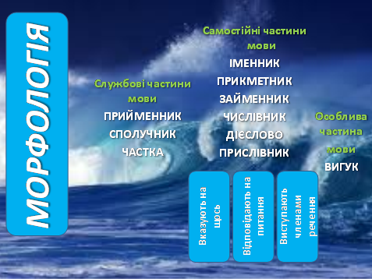

***Бесіда:***

- Погляньте, будь ласка, на створений мною образ. Порівняйте його зі своїми.

- Яку інформацію було важко пригадувати?

- Що хочете змінити в своєму образоні?

**V етап.Звставлення мислеобразу з теоретичним матеріалом. Виконання вправ на закріплення розглянутого матеріалу. Архівування інформації.**

***1. Опрацювання теоретичного матеріалу за підручником***

1. Опрацювання теоретичного матеріалу, с. 126. Робота з таблицею, с. 127.

2. Виконання вправ 224, 225.

***2. Вибірково-розподільний диктант.***

Завдання: розподілити слова, вжиті в реченнях, за частинами мови (спочатку — самостійні, потім — службові).

|  |  |  |
| --- | --- | --- |
| Самостійні частини мови | | |
| Змінні | Незмінні | Службові частини мови |
|  |  |  |

**Пасічницькі вірування**

Жоден вид промислу не позначений такою кількістю різноманітних вірувань, як пасічницький.

Власники бджіл протягом року вдавалися до всіляких апокрифічних дійств. Скажімо, на Різдво було за обов’язок тричі кидати до стелі кутю. За кількістю прилиплих після третьої спроби зернин завбачували взяток та роїння.

На Водохреща пасічники забирали із собою ті кілки, якими піднімали і тримали льодяного хреста. Кілок застромлювали на пасіці, щоб бджолам не заважали різні напасники.

**(За В.Скуратівським)**

**3. Валеохвилинка. Вправи на гармонізацію роботи обох півкуль головного мозку.**

**Учитель.** Трохи відпочинемо.

Розітріть долоні рук одна об одну.

Вправа «Гребінець». Подушечками пальців розчешіть своє волосся (повторіть кілька разів).

*Вправа «Цвяхи»* Подушечками пальців постукайте по кістках голови *(кілька разів).*

*Вправа «Вісімка»* Зробіть горизонтальні рухи у вигляді вісімки спочатку правою, потім лівою рукою, потім обома руками разом.

***4. Творча робота в групах.***

І група — скласти усно висловлювання на тему «Вірування українців».

ІІ група — записати давні обряди чи вірування, які досі побутують у ваших сім’ях.

ІІІ група — скласти діалог «Чи варто в сучасному світі пам’ятати про давні звичаї?».

**VІ етап – заключний: підбиття підсумків уроку, оцінювання учнів, рефлексія, домашнє завдання.**

***Учитель.*** Підведемо підсумок. Яку ми тему сьогодні вивчали? У якому місці познайомилися з розділом «Морфологія»? На які три групи поділяються частини мови? Що вас вразило найбільше на уроці, заставило задуматись?

***Домашнє завдання:***

* Доопрацювати образон або створити інший (для всіх);
* Вивчити § 14, повторити таблицю (с. 127), вправа 226.
* За бажанням – завдання підвищеної складності, с. 128.

***Прощання:***

…

…

Урок 2. **ІМЕННИК ЯК ЧАСТИНА МОВИ: ЗАГАЛЬНЕ ЗНАЧЕННЯ, МОРФОЛОГІЧНІ ОЗНАКИ, СИНТАКСИЧНА РОЛЬ**

**Мета:** створити установку на цілісне сприйняття учнями іменника як самостійної частини мови завдяки гармонізації право- та лівопівкульного типів мислення учнів.

**Завдання уроку:**

* повторити й систематизувати знання учнів про іменник як частину мови;
* формувати вмін­ня знаходити іменники в текстах, визначати їх морфологічні ознаки та синтаксичну роль;
* розвивати вміння доцільно використовувати іменники в усних та письмових висловлю­ваннях;
* розвивати вміння використовувати під час навчальної зони комфортного мислення знання, виведення «образу інформації» на рівень словесного опису;
* сприяти здоров’язбереженню та здоров’ятворенню як результату активізації цілісного (право- та лівопівкульного) мислення; робота з кольором, музикою, запахом;
* виховувати зацікавленість духовною культурою наших предків.

**Тип уроку:** урок повторення та узагальнення вивченого матеріалу.

**Форма уроку:** урок-подорож.

**Формування над предметних компетенцій:** ціннісно-смислової, інформаційної, пізнавальної, пошукової, дослідницької, комунікативної, соціальної, творчої.

**Здоров’язбережувальний аспект уроку:** активізація різних органів чуттів (зорового, слухового, нюхового), навчальна зона комфортного мислення, вправи на гармонізацію обох півкуль головного мозку.

**Дизайн уроку:** проектор та комп’ютер, аудіозапис музики (на вибір учителя), аромалампа, мультимедійна презентація за темою уроку.

**Перебіг уроку**

**І етап – організаційний. Синхронізація роботи правої та лівої півкуль головного мозку, мотивація сприйняття навчального матеріалу, актуалізація різних каналів сприйняття інформації** (сенсорне, чуттєве налаштування).

Доброго дня, друзі. Рада бачити вас знову у цьому кабінеті.

***1. Перевірка домашнього завдання:*** доопрацьовані образони океану морфології, вправу за підручником та завдання підвищеної складності.

***Учитель.*** Сьогодні пропоную продовжити розпочату на минулому уроці подорож. Але для цього знову налаштуймо свій мозок на плідну роботу.

*(Учні переглядають фільм на синхронізацію півкуль головного мозку)*

***Мотивація вивчення нового матеріалу.***

***Учитель.***

* Чи сподобалася вам мандрівка, у яку ми поринули на минулому уроці?
* Чи хотіли б ви побувати у тих місцях ще раз, більше дізнатися про частини мови?

Збираймося в дорогу: нас чекає нова захоплююча подорож у країну морфології..

*(Звучить тиха спокійна музика, використовується аромалампа.)*

**ІІ етап – символьний: здобуття нових знань, формування мислеобразу коралової гілки іменника.**

*а) Підготовча частина (проектування віртуальної моделі комфортної зони мислення).*

Займіть зручне положення. Розслабте обличчя, шию, плечі, руки, тіло, ноги… Уявіть, як м’язи обличчя стають м’якими, розслабленими… Усміхніться, адже ви такі гарні, коли усміхаєтесь. Уявіть, як усміхається кожна клітинка Вашого тіла…

Уявіть ваш улюблений куточок природи або якесь інше місце, де ви відчуваєте себе спокійними, де ви щасливі, місце вашого спокою. Уявіть кольори, які вас оточують… Уявіть рухи і звуки вашого місця спокою… Уявіть запахи навколо вас… Уявіть себе на місці спокою, як ви виглядаєте, коли відпочили, звільнились від непотрібних думок… Подякуйте цьому образу, вашому місцю спокою. Будьте щирі з собою.

*б) Основна частина (проектування віртуальної моделі інформації, що вивчається).*

Уявіть себе на березі океану, де хвилі подарували нам знання про частини мови. Доторкніться до прозорої води, відчуйте, яка вона тепла та приємна на дотик. Зануртеся у неї, отримайте задоволення від плавання. Ми попливемо до коралового рифу, що знаходиться недалеко від берега. Уявіть собі його. Якого кольору рибини плавають у воді? Якого кольору самі корали? Придивіться, один із них найяскравіший. На його гілочках щось ясніє, наче квіточки? Наблизьтесь до нього. Подивіться: на стеблі яскравого корала виступає слово: «Іменник». Саме так називається цей корал. А на його гілочках видніються написи. На першій – «Власні і загальні назви», на другій – «Істоти і неістоти», на третій – «Конкретні і абстрактні назви». Подивіться нижче, на наступній гілочці написано: «Число: однина і множина», на четвертій – «Рід: чоловічий, жіночий, середній, спільний», а на останній – «Відмінок: називний, родовий, давальний, знахідний, орудний, місцевий, кличний». Доторкніться до гілочок корала, ще раз прочитайте написане на них: на першій написано: «Власні і загальні назви», на другій – «Істоти і неістоти», на третій – «Конкретні і абстрактні назви». Нижче, на наступних трьох: «Число: однина і множина», «Рід: чоловічий, жіночий, середній, спільний», «Відмінок: називний, родовий, давальний, знахідний, орудний, місцевий, кличний». Подякуйте океану за те, що він дав Вам задоволення спілкування з собою. Подякуйте коралу, який познайомив нас із частиною мови «іменник». Попрощайтеся з ними, помахайте рукою непосидючим рибкам. Час повертатися додому.

*в) Заключна частина.*

Відчуйте ступні ніг… Прилив сил до ніг та рук… Відчуйте спину та плечі… Поворушіть пальцями, стисніть їх… Порухайте долонями, плечима… У Вас може з’явитися бажання напружити шию… Поверніть голову праворуч, ліворуч… Посміхніться і зробіть глибокий вдих… Не поспішаючи, доторкніться до щік, очей… Ось ви знову в нашому класі. Як Ви себе почуваєте після подорожі дном океану?

**ІІІ етап – логічний і лінгвістичний: «виведення» образу інформації на рівень словесного осмислення.**

***Обмін думками:***

- Чи вдалося вам розслабитись, знайти своє місце спокою?

- Яким сьогодні постав перед вами океан? Чи відкрив свої таємниці?

- Опишіть дно океану. Які фарби, запахи, рухи були в ньому присутні?

- Чи сподобалось вам бути дайвером?

- Що побачили ви на дні океану? Символом чого є цей предмет?

- Пригадайте, що символізували гілочки коралу?

- Що вам найбільше сподобалось під час мандрівки?

- Чим наповнився ваш внутрішній світ?

**ІV етап – моторно-кінестетичний: робота з навчальним образоном, нанесення в зошиті мислеобразу інформації, отриманої під час навчання у зоні комфортного мислення, у вигляді «малюнку-згортання».**

Учитель пропонує замалювати учням абрис коралу, що вони уявили під час під час подорожі у свій внутрішній світ. Поступово, по 1-2 слова, наповнюється і замальовується цілісний мислеобраз інформації, отриманої в зоні психологічного комфорту. Учитель «рухає» загальну бесіду питаннями, демонструє захопленість, перевіряє правильність записів і формулювань. Учні першими промовляють те, що пригадують, учитель лише уточнює. Закріплюється образ через рух руки, візуалізацію малюнку, кольорів.

*(Учитель демонструє учням образон, який виник у нього. Учні звіряють записи у зошитах з цим образом.)*

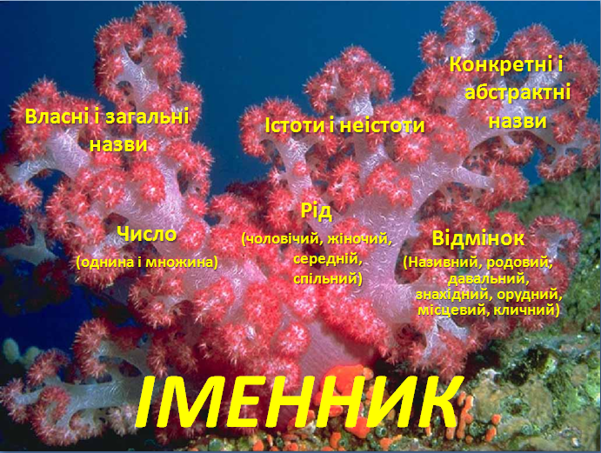

***Бесіда:***

- Погляньте, будь ласка, на створений мною образ. Порівняйте його зі своїми.

- Яку інформацію було важко пригадувати?

- Що хочете змінити в своєму образоні?

**V етап. Співвіднесення мислеобразу з теоретичним матеріалом. Виконання вправ на закріплення розглянутого матеріалу. Архівування інформації.**

***1.*** ***Схема - розповідь учителя з використанням уза­гальнюючої таблиці «Іменник»*** [19, 16].

Іменник [ім.]

СЗЧМ

(самостійна змінна частина мови)

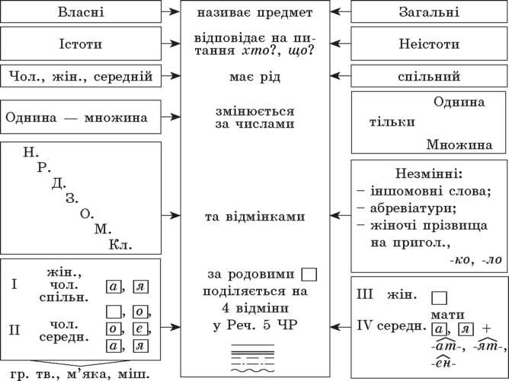

Завдання: використовуючи узагальнюючу таблицю, скласти зв’язну розповідь на тему «Іменник як частина мови».

***2. Робота за підручником.*** Виконання вправи 227, 228.

**3. Валеохвилинка. Вправи для очей.**

**Учитель.** Спробуємо трохи відпочити та зняти навантаження з очей, тому що попереду нас іще чекає напружена робота.

Вправа 1. Поверніться до вікна. Подивіться на небо, на його синій, глибокий колір… Роздивіться зелень за вікном…

Вправа 2. Тепер повільно, не поспішаючи, зробимо кругові рухи очей за часовою стрілкою (повторити 3 рази), потім кругові оберти очей проти часової стрілки (повторити 3 рази).

*Вправа 3.* Заплющіть, будь ласка, очі. Явіть по черзі кольори веселки якомога виразніше, яскравіше… Тепер можна розплющити очі.

***4. Виконання вправ на осмислення.***

Завдання І: розподілити іменники за групами: І — на­зивають предмет; ІІ — ознаку; ІІІ — дію. Виписати іменники-синоніми, додати до них прикметники-означення.

Повітря, оселя, радість, шикування, господиня, одяг, Коваленко, посередник, зелень, свіжість, житло, будинок, голубінь, біг, ведення, господа, обійстя.

Завдання ІІ: з-поміж поданих слів виписати іменники, з’ясувати їх значення. Позначити морфеми у виділених сло­вах, з першими трьома іменниками скласти і записати сло­восполучення.

Бездоганний, аромат, газохідний, комп’ютер, журавлик, близнятко, жовтий, гуснути, улюблений, ґатунок, десять, чергування, господар, одруження, сосна, віл, професор, зцілювати, Десна, учнівський, початківець.

***5. Творча робота.***

Спробуйте описати будь-яку пору року, використовую­чи лише іменники та прикметники.

**VІ етап – заключний: підсумок уроку, оцінювання учнів, домашнє завдання.**

***Опитування-інтерв’ю.*** (Метод «Мікрофон».)

Що нового про іменник ви дізналися на уроці?

***Домашнє завдання:***

* Доопрацювати образон або створити інший (для всіх);
* Вивчити § 15, повторити таблицю (с. 130), вправа 232.
* За бажанням – завдання підвищеної складності, с. 132.

**АБО**

* Підготувати повідомлення на лінгвістичну тему «Іменник як частина мови»; зробити одну картку із завданнями для однокласників для перевірки теми, що вивчається.

Урок 3. **ПОДІЛ ІМЕННИКІВ НА ВІДМІНИ. ВІДМІНЮВАННЯ ІМЕННИКІВ**

**Мета:** створити установку на цілісне сприйняття учнями поділу іменників на відміни та групи завдяки гармонізації право- та лівопівкульного типів мислення учнів.

**Завдання уроку:**

* систематизувати знання учнів про поділ імен­ників на відміни та іменників І—ІІ відмін на групи;
* розвивати вміння самостійно відміню­вати іменники, позначати орфограми у від­мінкових закінченнях;
* поглиблювати вміння опрацьовувати матеріал підручника, робити висновки та узагальнення;
* розвивати вміння використовувати під час навчальної зони комфортного мислення знання, виведення «образу інформації» на рівень словесного опису;
* сприяти здоров’язбереженню та здоров’ятворенню як результату активізації цілісного (право- та лівопівкульного) мислення; робота з кольором, музикою, запахом;
* виховувати любов до природи.

**Тип уроку:** урок повторення та узагальнення вивченого матеріалу.

**Форма уроку:** урок-подорож.

**Міжпредметні зв’язки:** художня культура, мистецтво, українська література, етнографія, етика.

**Формування над предметних компетенцій:** ціннісно-смислової, інформаційної, пізнавальної, пошукової, дослідницької, комунікативної, соціальної, творчої.

**Здоров’язбережувальний аспект уроку:** активізація різних органів чуттів (зорового, слухового, нюхового), навчальна зона комфортного мислення, вправи на гармонізацію обох півкуль головного мозку.

**Дизайн уроку:** проектор та комп’ютер, аудіозапис музики (на вибір учителя), аромалампа, мультимедійна презентація за темою уроку.

**Перебіг уроку**

**І етап – організаційний. Синхронізація роботи правої та лівої півкуль головного мозку, мотивація сприйняття навчального матеріалу, актуалізація різних каналів сприйняття інформації** (сенсорне, чуттєве налаштування).

Доброго дня. Маю надію, що сьогоднішня наша зустріч справить на вас неабияке враження.

***1. Перевірка домашнього завдання:*** вправу за підручником та завдання підвищеної складності.

***2.*** ***Самостійна робота з картками, виготовленими учнями.***

**Картка № 1**

Провідміняйте іменники мед, Харків, радість. Виділіть закінчення. Поясніть особливості правопису. З двома іменниками складіть речення.

**Картка № 2**

Спишіть, вставляючи пропущені букви, м’який знак та апостроф. Визначте рід, число, відмінок імен­ників.

А на долині і на стеж..і знову ні лялечк.., тільки жито покр..ває мене з голово.., тільки со..нце кріз.. житню дрімот.. накупує мене промін..ям і тінями.

Вулиц..ю йде дяд..ко Микола. Раптом біля шкіл..ної огорож.. верхи на коні з..явився дяд..ко Себастіян.

(М. Стельмах.)

**Картка № 3**

Поставте подані іменники в давальному та місце­вому відмінках. Порівняйте відмінкові закінчення. Зробіть висновок.

Жнива, канікули, сходи, роковини, кучері, заздро­щі, ворота, ясла.

Складіть кілька речень.

**Картка № 4**

Спишіть словосполучення, додаючи потрібні за­кінчення. Два словосполучення введіть до самостійно складених речень.

Іти по стежц..; назва книг..; лист Олен.. Іванівн..; зупинилися біля веж..; принести лиж..; прочитай у статт.. ; за високою круч.. ; сидіти під груш.. ; ростуть на високій груш.. .

***Учитель.*** Перед початком основної роботи потрібно налаштувати наш мозок на сприйняття нової інформації. Пропоную вам вправу «Вісімка».

***Вправа «Вісімка».***Зробіть горизонтальні рухи у вигляді вісімки спочатку правою, потім лівою рукою, потім обома руками разом.

Мотивація вивчення нового матеріалу.

***Учитель.***

* Чи подобається вам мандрувати незнаними країнами?
* Чи хотіли б ви побувати у тих місцях ще раз, більше дізнатися про частини мови?

Збираймося в дорогу: нас чекає нова захоплююча подорож у країну Морфології.

*(Звучить тиха спокійна музика, використовується аромалампа.)*

**ІІ етап – символьний: здобуття нових знань, формування мислеобразу золотих рибок – відмін іменника.**

*а) Підготовча частина (проектування віртуальної моделі комфортної зони мислення).*

Займіть зручне положення. Розслабте обличчя, шию, плечі, руки, тіло, ноги… Уявіть, як м’язи обличчя стають м’якими, розслабленими… Усміхніться, адже ви такі гарні, коли усміхаєтесь. Уявіть, як усміхається кожна клітинка Вашого тіла…

Уявіть ваш улюблений куточок природи або якесь інше місце, де ви відчуваєте себе спокійними, де ви щасливі, місце вашого спокою. Уявіть кольори, які вас оточують… Уявіть рухи і звуки вашого місця спокою… Уявіть запахи навколо вас… Уявіть себе на місці спокою, як ви виглядаєте, коли відпочили, звільнились від непотрібних думок… Подякуйте цьому образу, вашому місцю спокою. Будьте щирі з собою.

*б) Основна частина (проектування віртуальної моделі інформації, що вивчається).*

Уявіть себе на березі океану поблизу коралового рифу. Ми уже відвідували це місце, але не встигли познайомитися з непосидючими рибками серед коралових хащ. Подивіться, як їх багато: рожеві, жовті, блакитні, смугасті… Усі вони поспішають у справах, та декілька зраділи Вашій присутності, підпливають до Вас, наче хочуть познайомитися. Ці рибки живуть серед гілок прекрасного рожевого корала під назвою «Іменник». Перша рибинка розповідає вам, що звуть її І відміна. Вона має тверду, м’яку та мішану групи, до неї відносяться іменники чоловічого та жіночого роду на -а, -я. Друга рибка каже, що її звати ІІ відміна, вона також має тверду, м’яку і мішану групи, але до неї відносяться іменники чоловічого роду із нульовим закінченням та закінченням -е, а також іменники середнього роду із закінченням -о, -е, -я. Третя рибка підпливла зовсім близько, вона хоче розповісти, що її звати ІІІ відміна, до неї відносяться іменники жіночого роду з нульовим закінченням, а також іменник *мати.* Четверта ж повідомила, що її звуть ІV відміна, до неї відносяться іменники середнього роду на -я, які при відмінюванні мають суфікси -ат-, -ят-, -ен-. Доторкніться до кожної рибинки, повторіть ще раз їхні ознаки. До першої відміни відносяться іменники чоловічого й жіночого роду із закінченням -а, -я, до другої – іменники чоловічого роду з нульовим закінченням чи закінченням -е, а також іменники середнього роду із закінченням -о, -е, -я. До ІІІ відміни відносимо іменники жіночого роду з нульовим закінченням, а також слово *мати.* До четвертої – іменники середнього роду на -я, які при відмінюванні мають суфікси -ат-, -ят-, -ен-. Ще раз подякуйте рибинкам за приємне і корисне спілкування з ними. Подякуйте їм за те, що вони познайомили Вас із відмінами іменників. Попрощайтеся з ними. Час повертатися додому.

*в) Заключна частина.*

Відчуйте ступні ніг… Прилив сил до ніг та рук… Відчуйте спину та плечі… Поворушіть пальцями, стисніть їх… Порухайте долонями, плечима… У Вас може з’явитися бажання напружити шию… Поверніть голову праворуч, ліворуч… Посміхніться і зробіть глибокий вдих… Не поспішаючи, доторкніться до щік, очей… Ось ви знову в нашому класі. Як Ви себе почуваєте після подорожі кораловим рифом?

**ІІІ етап – логічний і лінгвістичний: «виведення» образу інформації на рівень словесного осмислення.**

***Обмін думками:***

- Чи вдалося вам розслабитись, знайти своє місце спокою?

- Яким був кораловий риф? Чи доторкнулися ви до коралів?

- Опишіть дно океану. Які фарби, запахи, рухи були в ньому присутні?

- Чи побачили ви рибки серед коралів?

- Скільки було рибок? Що вони символізували?

- Які рибки-відміни мають тверду, м’яку та мішану групи?

- Що вам найбільше сподобалось під час мандрівки?

- Чим наповнився ваш внутрішній світ?

**ІV етап – моторно-кінестетичний: робота з навчальним образоном, нанесення в зошиті мислеобразу інформації, отриманої під час навчання у зоні комфортного мислення, у вигляді «малюнку-згортання».**

Учитель пропонує замалювати учням абрис рибок, що вони уявили під час під час подорожі у свій внутрішній світ. Поступово, по 1-2 слова, наповнюється і замальовується цілісний мислеобраз інформації, отриманої в зоні психологічного комфорту. Учитель «рухає» загальну бесіду питаннями, демонструє захопленість, перевіряє правильність записів і формулювань. Учні першими промовляють те, що пригадують, учитель лише уточнює. Закріплюється образ через рух руки, візуалізацію малюнку, кольорів.

*(Учитель демонструє учням образон, який виник у нього. Учні звіряють записи у зошитах з цим образом.)*

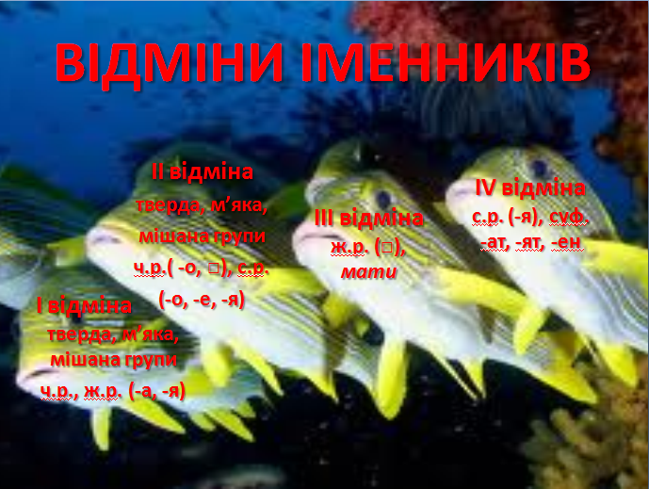

***Бесіда***

- Погляньте, будь ласка, на створений мною образ. Порівняйте його зі своїми.

- Яку інформацію було важко пригадувати?

- Що хочете змінити в своєму образоні?

**V етап. Зіставлення мислеобразу з теоретичним матеріалом. Виконання вправ на закріплення розглянутого матеріалу. Архівування інформації.**

***1. Робота за підручником.***

* Опрацювання теоретичного матеріалу, с. 142 (таблиця).
* Виконання вправ 256, 257.

***2. Виконання вправи на закріплення знань.***

**Завдання:** прочитати текст, переписати, поставити імен­ники в дужках у потрібному відмінку. Визначити, до яких відмін вони належать.

До найважливіших весняних обрядових (хліби) належить (паска), яку ротували до (Великдень). (Паска) обов’язково святили в (церква) разом із (писанки), (крашанки) та іншими (страви) святкового (стіл). (Паска), (писанки) й (крашанки) наділяли магічними (властивості) та приписували їм цілющу (сила). (Паска) мала символічне (значення) (Бог), (єднання) (люди) із вищим (розум), слугувала обереговим (знак) перед (сили) (зло).

**(За Л.Кожуховською)**

**3. Валеохвилинка. Вправи для очей.**

**Учитель.** Спробуємо трохи відпочити та зняти навантаження з очей, тому що попереду нас іще чекає напружена робота.

*Вправа 1.* На витягнутій руці тримайте олівець і закріпіть погляд на його кінці, потім проведіть плавно олівець до кінчика носа і знову на витягнуту руку. Не відриваючись, слідкуйте за кінцем олівця.

*Вправа 2.* Спробуйте робити рух очима, як би малюючи «вісімку» у повітрі. При цьому намагайтеся охопити поглядом як можна більший простір. І що важливо, голова повинна бути зафіксована в одному положенні.

*Вправа 3.* Для виконання цієї вправи для очей виберіть який-небудь предмет на відстані 25-30 см, сфокусуйте на ньому свій погляд і тримайте його 5 секунд, потім закрийте одне око і дивіться на предмет ще 5 секунд, після заплющіть друге око і знову дивіться на предмет 5 секунд.

***4. Завдання з розвитку зв’язного мовлення.***

* Прочитайте діалог. Чи любите ви природу? Поміркуй­те, чому слід прислухатися до поради Оленчиної мами? Звер­ніть увагу на іменники, вжиті в тексті. Визначте їх відмінок та відміну. Яка синтаксична роль іменників кличного від­мінка?
* Знайдіть у тексті іменники-синоніми, продовжте си­нонімічний ряд.

Складіть та розіграйте діалог на запропоновану у вислов­люванні тему.

* Доброго ранку, Оленочко! Чому ти так рано прокину­лася?
* Привіт, мамо! У мене сьогодні прекрасний настрій, і я вирішила раніше вийти з дому.
* Але ж до уроків ще багато часу?!
* Мамо! Я по дорозі хочу зайти до парку послухати спів птахів, подихати свіжим вранішнім повітрям, просто поду­мати.
* Це гарна ідея, просто чудова. А ще я раджу тобі, доню, поза щоденним шумом, гамом, метушнею намагатися поміча­ти красу і милуватися нею.

**VІ етап – заключний: підсумок уроку, оцінювання учнів, рефлексія, домашнє завдання.**

***Опитування «Закінчіть речення».***

*(Використовується інтерактивний метод «Мікрофон».)*

«На уроці найцікавішим (найскладнішим) було...»

***Домашнє завдання:***

* Доопрацювати образон або створити інший (для всіх);
* § 19, опрацювати теоретичний матеріал (с. 142), повторити § 14—19, вправа 257.

***Прощання:***

З яким настроєм йдете з уроку…

З яким почуванням…

Побажання всього найкращого…